

**Jurnal Penelitian dan Penalaran**

*Submitted*: Januari 2022, *Accepted*: Februari 2022, *Publisher*: Februari 2022

***ISLAMIPEDIA LEARNING BOOKS* DALAM MENGEMBANGKAN KEMAMPUAN**

**BERBAHASA RESEPTIF**

**ANAK USIA DINI**

**Irmawati1, Wahyuni Iskandar2, Khusnul Khatimah3**

*Pendidikan Agama Islam, Universitas Muhammadiyah Makassar1*

*Pendidikan Agama Islam, Universitas Muhammadiyah Makassar2*

*Akuntansi, Universitas Muhammadiyah Makassar3*

Irmhawathy017@gmail.com

**ABSTRAK**

Gaya interaksi sosial di era revolusi 4.0 ini telah mengalami pergeseran yang serba melalui gadget, telah mengakibatkan rendahnya kemampuan berbahasa Anak Usia Dini (AUD). Sehingga mengakibatkan semakin minimnya interaksi sosial antar sesama yang berimbas pada menurunnya kemampuan berbahasa reseptif pada AUD. Gangguan bicara dan bahasa adalah salah satu penyebab gangguan perkembangan yang paling sering ditemukan pada anak. Bahasa reseptif dapat dikemkangkan melalui proses penglihatan dan pengalaman. Bahasa reseptif yang berkembang akan mempengaruhi perkembangan bahasa ekspresif yang dikembangkan melalui pengalaman yang diperoleh lalu diekspresikan melalui proses berbicara. Menurunnya kemampuan berbahasa reseptif pada anak usia dini menimbulkan kekhawatiran berimbas pada perkembangan kemampuan bahasa ekspresif anak. Karena itu, guru sebagai fasilitator sebaiknya menyusun pembelajaran yang memberikan stimulasi perkembangan bahasa. Maka, hal solutif yang diharapkan mampu mengatasi permasalahan guru dan siswa dalam proses pembelajaran khususnya dalam mengembangkan kemampuan berbahasa reseptif anak usia dini melalui media pembelajaran *islamipedia learning books*. Metode penelitian yang digunakan adalah penelitian dan pengembangan (*Research and develompment*). Adapun metode yang digunakan dalam pelaksanaan penelitian dan pengembangan, yaitu metode deskriptif. *Islamipedia learning book* merupakan media pembelajaran yang menarik untuk peserta didik serta memuat gambar animasi yang menyajikan cerita islami. Buku ini juga dilengkapi pulpen peni yang dapat mengakses suara sebagai tombol perintah dari buku *islamipedia*. Manfaat *islamipedia learning book* adalah untuk mengembangkan bahasa reseptif anak usia dini, mengatasi kejenuhan belajar, serta meningkatkan kemandirian belajar anak usia dini.

**Kata Kunci:**Bahasa Reseptif, *Islamipedia Learning Books* dan Anak Usia Dini.

***ABSTRACT* (10 pt bold, Italic)**

*The style of social interaction in the 4.0 revolution era experienced complete shift through gadgets, which has resulted in low early childhood language skills (AUD). This results in the lack of social interaction between each other which impact on the decline in receptive language skills AUD. Speech and language disorders one the most common causes developmental disorders in children. Receptive language can be developed through the process vision and experience. Receptive language that develops will affect the development expressive language which developed through experience gained and then expressed through the speaking process. The decline in receptive*

*language skills early childhood raises concerns that it will affect the development children's expressive language skills. Therefore, the teacher as a facilitator should arrange lessons that stimulate language development. So, the solution is expected to able overcome the problems teachers and students in the learning process, especially in developing receptive language skills for early childhood through the learning media Islamipedia learning books. The research method used research and development. Method used in the implementation research and development is descriptive method. Islamipedia learning book is an interesting learning media for students and contains animated images that present Islamic stories. This book is equipped with pen that can access the voice as a command button from islamipedia book. The benefits of the islamipedia learning book are to develop receptive language for early childhood, overcome learning saturation, and increase learning independence for early childhood.*

***Keywords:*** *Receptive Language, Islamipedia Learning Books and Early Childhood.*

**PENDAHULUA****N**

Penggunaan teknologi dalam pendidikan harus digunakan dengan tepat agar dapat meningkatkan kualitas belajar yang dialami peserta didik (Yuberti, 2015). Pergeseran gaya interaksi sosial di era revolusi 4.0 ini yang serba melalui gadget, telah mengakibatkan rendahnya kemampuan berbahasa Anak Usia Dini (AUD). Pergeseran ini mengakibatkan semakin minimnya interaksi sosial antar sesama yang berimbas pada menurunnya kemampuan berbahasa reseptif pada AUD. Dapat kita dapati AUD jenjang usia 5-6 tahun yang seharusnya sudah mampu menguasai 8000 kosakata sebagaimana yang dikatakan oleh (Dhieni et al., 2014), ternyata tidak mampu memenuhi standar minimal nasional sebagaimana yang tercantum didalam Peraturan Menteri Pendidikan dan Kebudayaan (Permendikbud) No 137 Tahun 2014 tentang Standar Tingkat Pencapaian Perkembangan Anak (STPPA) yang berlaku untuk seluruh Indonesia (Permendikbud 2014).

Menurut Tika (2021) salah satu kemampuan bahasa yang perlu distimulus yaitu bahasa resptif sekitar 50% variabilitas kecerdasan orang dewasa sudah terjadi ketika anak berusia 4 tahun. Pada usia 8 tahun terjadi peningkatan 30% dan 20% pada pertengahan atau akhir dasawarsa kedua. Kemampuan berbahasa AUD dalam STPPA dibagi ke dalam tiga (3) kategori, yaitu: memahami bahasa; mengungkapkan bahasa; dan keaksaraan. Dan kategori memahami bahasa masuk kedalam kemampuan bahasa reseptif anak. Kemampuan berbahasa anak pada umumnya dibedakan atas kemampuan bahasa reseptif (mendengar dan memahami) dan kemampuan ekspresif (berbicara) (Khairin 2012).

Bahasa reseptif dapat berkembang melalui proses penglihatan dan pengalaman. Berkembangnya bahasa reseptif akan mempengaruhi perkembangan bahasa ekspresif, dimana bahasa ekspresif dikembangkan melalui pengalaman yang di peroleh lalu di ekspresikan melalui proses berbicara. Menurunnya kemampuan berbahasa reseptif pada anak usia dini menimbulkan kekhawatiran berimbas pada perkembangan kemampuan bahasa ekspresif anak.

Gangguan bicara dan bahasa adalah salah satu penyebab gangguan perkembangan yang paling sering ditemukan pada anak. Keterlambatan bicara adalah keluhan utama yang sering dicemaskan dan dikeluhkan orangtua kepada dokter. Dampak hambatan dalam perkembangan bahasa pada anak akan menyebabkan anak merasa tidak diterima oleh teman-temannya, tidak percaya diri dan tidak memiliki keberanian untuk berbuat. Kondisi ini dapat mempengaruhi perkembangan kepribadian anak dikemudian hari. Padahal sebagai alat komunikasi, bahasa merupakan sarana yang sangat penting dalam kehidupan anak.

Menurut Ambarwulan dan Muliyati (2016) dalam pembelajaran media sangat penting karena bertujuan untuk menyampaikan informasi dari sumber ke penerima pesan dan untuk merangsang peserta didik mengikuti kegiatan pembelajaran. Penggunaan media pembelajaran dengan kreativitas dapat mendukung tercapainya tujuan pembelajaran. Selain itu, media pembelajaran dapat meningkatkan efesiensi dan memperlancar proses pembelajaran (Khairani dan Febrinal, 2016).

Kosakata menjadi komponen yang sangat penting dalam mempelajari bahasa, karena kekayaan kosakata seseorang turut menentukan kualitas keterampilan berbahasa orang tersebut, demikian jelas terlihat bahwa kosakata berperan penting dalam terjadinya komunikasi baik secara tertulis maupun lisan. Penguasaan kosakata yang cukup maka komunikasi akan terjadi dengan baik dan dapat mengurangi kesalahpahaman terutama dalam berkomunikasi (Dini, 2017). Menurut Atri (2019) anak usia 5 tahun semakin pintar dalam kemampuan mereka mengkomunikasikan gagasan dan perasaan mereka dengan kata-kata. Selain itu karakteristik perkembangan bahasa anak pada usia 4 tahun menguasai 4.000 sampai 6.000 kosakata dan usia 5 tahun mencapai 5.000 sampai 8.000 kosa kata.

Mengembangkan kemampuan berbahasa anak tetap memerlukan orang dewasa yang memberi stimulasi, baik di rumah, sekolah maupun lingkungan sekitarnya. Orang dewasa yang memiliki peran paling utama dan pertama adalah orang tua, terutama ibu. Orang tua memiliki peran yang sangat penting dalam setiap tahap perkembangan bahasa anak. Ketika anak memasuki usia TK, perkembangan bahasanya belum

sempurna. Orang tua masih memiliki keterbatasan dalam pengalaman dan pemahaman tentang dunia di sekitarnya. Mereka membutuhkan suatu kesempatan untuk bisa berbicara, serta berdiskusi. Karena itu, guru sebagai fasilitator sebaiknya menyusun pembelajaran yang memberikan stimulasi perkembangan bahasa anak seperti diskusi, cerita yang kreatif, film, dsb.

Tujuan penelitian ini yaitu diharapkan mampu mengatasi permasalahan guru dan siswa dalam proses pembelajaran khususnya dalam mengembangkan kemampuan berbahasa reseptif anak usia dini melalui media pembelajaran *islamipedia learning books*.

**METODE PENELITIAN**

Metode penelitian yang digunakan adalah penelitian dan pengembangan (*Research and develompment*). Adapun metode yang digunakan dalam pelaksanaan penelitian dan pengembangan, yaitu metode deskriptif. Sumber data berasal dari literatur yang ada seperti buku, jurnal, serta situs di internet lima tahun terakhir. Teknik analisis data yang digunakan merujuk pada teori Miles dan Huberman yaitu reduksi data, penyajian data dan penarikan kesimpulan.

**HASIL DAN PEMBAHASAN**

1. **Rancangan *Islamipedia Learning Book***

Islamipedia learning book merupakan media pembelajaran sebagai inovasi pemecahan permasalahan dalam mengembangkan kemampuan bahasa reseptif anak usia dini. Buku ini memuat gambar animasi yang dapat mengeluarkan cerita islami untuk peserta didik. Buku ini juga dilengkapi pulpen peni yang dapat mengakses suara sebagai tombol perintah dari buku islamipedia. Adapun fitur- fitur dalam pulpen tersebut adalah tombol power on/off untuk menyalakan serta mematikan perintah dari pulpen peni. Tombol volume yang terdiri dari tombol plus (+) untuk menambah volume suara dan tombol minus (-) untuk mengurangi volume suara. Serta tombol musik yang menyajikan musik islami berbasis anak-anak. Sehingga anak yang cenderung kepada audiovisual tidak merasa bosan.

Sedangkan dalam buku tersebut disajikan gambar yg sama dengan gambar berwarna dan tidak berwarna hal ini dimaksudkan agar anak dapat berimajinasi kembali dengan cerita yang sudah didengarnya. Buku tersebut juga memuat *keyword* islami yang dapat dipahami oleh anak dalam rangka mengembangkan kemampuan berbahasa reseptifnya sejak dini. Kata tersebut juga dapat diproyeksikan dengan pulpen peni yang dapat memberikan penjelasan

mengenai kata yang dimaksudkan. Lembar selanjutnya pada buku tersebut juga diberikan pengayaan kepada anak untuk dapat menuliskan kembali keyword islami yang dimaksud dalam sebuah cerita yang telah 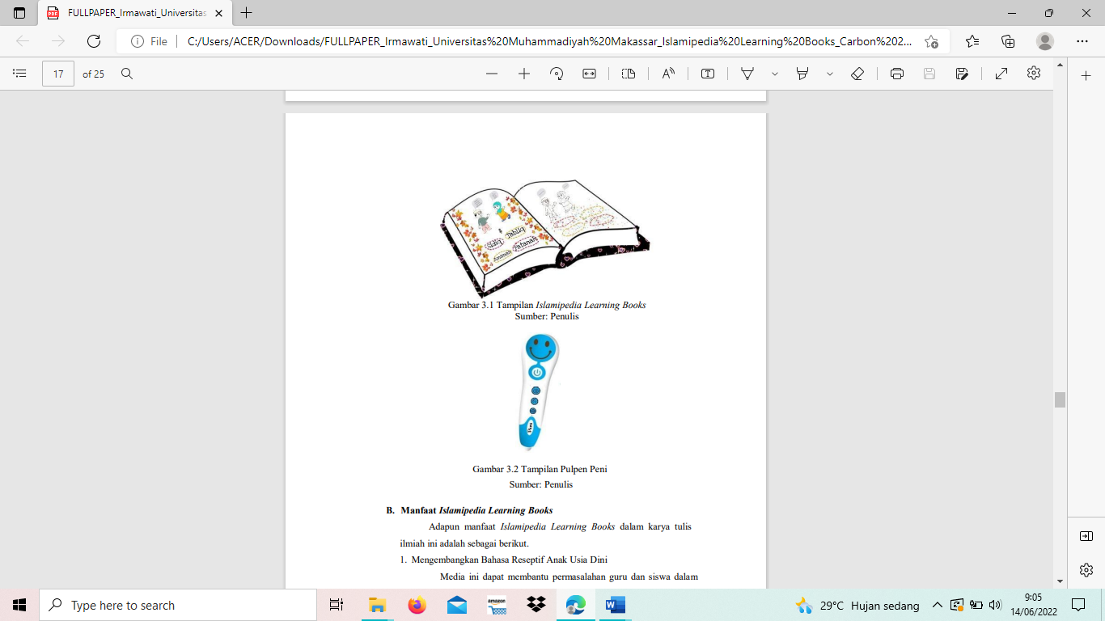didengarakannya.

**Gambar 1. Tampilan *Islamicpedia Learning Book***



**Gambar 2. Tampilan *Islamicpedia Learning Book***

1. **Manfaat *Islamipedia Learning Books***

Adapun manfaat *Islamipedia Learning Books* dalam karya tulis ilmiah ini adalah sebagai berikut.

1. Mengembangkan Bahasa Reseptif Anak Usia Dini

Media ini dapat membantu permasalahan guru dan siswa dalam proses pembelajaran utamanya dengan permasalahan kosa kata peserta didik sehingga peserta didik khususnya anak usia dini dapat mengembangkan bahasa reseptifnya.

1. Mengatasi Kejenuhan Belajar

Media pembelajaran ini dibuat semenarik mungkin dengan tetap memperhatikan gaya belajar peserta didik, agar peserta didik tidak mudah merasa bosan dalam proses belajar karena dilengkapi dengan komponen- komponen yang menarik bagi anak usia dini.

1. Meningkatkan Kemandirian Belajar Anak Usia Dini

Media pembelajaran ini juga dapat melatih kemandirian peserta didik untuk mandiri. Sehingga guru dan orangtua tidak perlu khawatir karena *islamipedia learning books* mampu mengatasi permasalahan peserta didik terkhusus mengenai gaya belajar anak.

**KESIMPULAN**

1. *Islamipedia learning book* merupakan media pembelajaran dilengkapi pulpen peni yang dapat mengakses suara sebagai tombol perintah dari buku *islamipedia*. Memiliki komponen-komponen dalam mengatasi serta mengembangkan bahasa reseptif anak usia dini.
2. Manfaat *islamipedia learning book* adalah untuk mengembangkan

bahasa reseptif anak usia dini, mengatasi kejenuhan belajar, serta meningkatkan kemandirian belajar anak usia dini.

**SARAN**

Adapun saran dalam penelitian ini adalah mengembangkan kembali media pembelajaran khususnya dalam mengembangkan bahasa reseptif anak usia dini. Serta konsep ini dapat dijadikan sumber rujukan untuk pengembangan khazanah keilmuan bagi semua pihak.

**DAFTAR PUSTAKA**

Atri, S. 2019. Upaya meningkatkan Kemampuan Bicara Anak Melalui Penggunaan Gambar Karya Anak di TK Kartika IV-34 Depok Sleman. *Jurnal Ilmu Pendidikan UNY.*

Dhieni et al, Nurbiana. 2014. Metode Pengembangan Bahasa: Buku Materi Pokok PAUD 4106. Vol. Modul 1-12. 1st ed. Universitas Terbuka.

Dini, Y. 2017. Hubungan Pengusahaan Kosa Kata dengan Keterampilan Berbicara dan Menulis Siswa Kelas IV SDN Gugus Pangeran di Ponogoro. *Jurnal Ilmu Pendidikan UNNES.*

Khairani, M., dan Febrinal, D. 2016. Pengembangan Media Pembelajaran dalam Bentuk Macromedia Flash Materi Tabung Untuk SMP Kelas IX. *Jurnal Ipteks Terapan*. 10(2): 95-102.

Khairin, Friska, N. 2012. Pengaruh Terapi Musik Mozart dalam Meningkatkan Kemampuan Bahasa Reseptif dan Ekspresif pada Anak Autistik di SLB BC Pambudi Dharma 1 Cimahi. *Skripsi*. Universitas Pendidikan Indonesia.

Permendikbud. 2014. Standar Nasional PAUD.

Tika, D. D. 2021. Permainan Bahasa Untuk Stimulasi Kemampuan Bahasa Reseptif Anak Usia Dini. TEMATIK: *Jurnal Pemikiran dan Penelitian Pendidikan Anak Usia Dini.* 7(1): 1-7.

Yuberti, Y. 2015. Peran Teknologi Pendidikan Islam pada Era Global. *AKADEMIKA: Jurnal Pemikiran Islam.* 20(1): 137-148.